31.01.2020г № 68
ИРКУТСКАЯ ОБЛАСТЬ
УСТЬ-КУТСКИЙ РАЙОН
ПОДЫМАХИНСКОЕ МУНИЦИПАЛЬНОЕ ОБРАЗОВАНИЕ
ДУМА ПОДЫМАХИНСКОГО СЕЛЬСКОГО ПОСЕЛЕНИЯ
ДУМА
РЕШЕНИЕ

О ВНЕСЕНИИ ИЗМЕНЕНИЙ В РЕШЕНИЕ
ДУМЫ ПОДЫМАХИНСКОГО МУНИЦИПАЛЬНОГО ОБРАЗОВАНИЯ
ОТ « 29 » НОЯБРЯ 2019 Г. № 62
«Об утверждении Положения о порядке формирования, ведения и обязательного опубликования перечня муниципального имущества в целях предоставления его во владение и (или) в пользование на долгосрочной основе субъектам малого и среднего предпринимательства и организациям, образующим инфраструктуру поддержки субъектов малого и среднего предпринимательства»

Руководствуясь Федеральным законом от 06.10.2003 N 131-ФЗ "Об общих принципах организации местного самоуправления в Российской Федерации", Уставом Подымахинского муниципального образования, Дума решила

1.Внести в решение Думы Подымахинского сельского поселения от «29» ноября 2019 года № 62 «Об утверждении Положения о порядке формирования, ведения и обязательного опубликования перечня муниципального имущества в целях предоставления его во владение и (или) в пользование на долгосрочной основе субъектам малого и среднего предпринимательства и организациям, образующим инфраструктуру поддержки субъектов малого и среднего предпринимательства» следующие изменения:

  - Пункт 3.2.1 Положения изложить в следующей редакции:
3.2.1) Прекращение права собственности ПМО на муниципальное имущество по решению суда или в ином установленном законом порядке.

- Настоящее Решение разместить на официальном сайте Администрации Подымахинского сельского поселения в сети Интернет.
Председатель Думы | 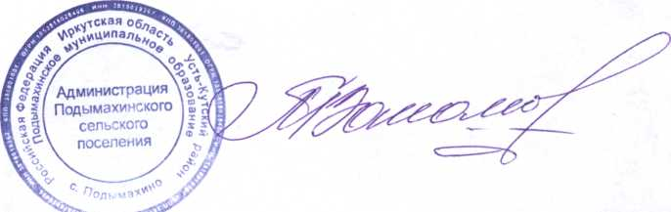 | Т.В.Пахомова

